Les données bibliograohiques. Modélisation et structuration.

Clément Oury, chef service ISSN.

I-Les données bibliographiques.
1-Toutes les ressources de bibliothèques.
2-Les différents niveaux de granularité.

II-Les données d’autorité.
1-Autorité auteur : personne physique et morale.
2-Autorité sujet.

III-Hors périmètre : donnée d’exemplaire.

Changement de paradigme pour les références. Avant l’unité de base était l’objet que l’on pouvait manipuler : la monographie ou le magazine alors que maintenant ce qui intéresse c’est la ressource en elle-même : l’article.

On distingue les données sur les ressources et les données d’autorité (auteur ou sujet). Chacun de ces éléments peut faire l’objet d’une notice, on est encore très attaché dans les bibliothèques à la logique des notices liées entre elles.
Enfin, on trouve un autre paquet d’information dans les catalogues de bibliothèque : les données d’exemplaires. (cf les cours de Bénévent).

Les producteurs de données bibliographiques.
I-Les bibliothèques et la bibliographie nationale.
1-Les bibliothèques nationales.
2-Réseau de catalogage partagés (CONSER, SUDOC).
3-Bibliothèques spécialisées, un
iversitaires, publiques.

II-Les acteurs commerciaux.
1-Editeurs, agrégateurs.
2-Fournisseurs de services bibliographiques.

III-Les gens.

Ne pas cataloguer ce qui a déjà été catalogué par d’autres personnes. Importance grandissante des acteurs commerciaux dans le cadre du catalogage.
Electre est le grand acteur commercial qui produit des notices et une base de données des nouvelles parutions aux bibliothèques municipales.
Ajd, le web permet aux éditeurs de vendre leur ressource mais cela nécessite que les métadonnées soient créées en amont pour les sites pour que le référencement web soit le plus efficace. Les éditeurs qui ne voulaient pas s’occuper des métadonnées ont du s’y mettre pour résoudre leur problème avec les grands géants de la vente.

Les gens, tout le monde, peut produire des notices bibliographiques, des données bibliographiques.

Programme du cours.
La fabrique de la norme (au niveau international, au niveau français).
Les normes structurantes (ISBD et MARC).
Les tensions actuelles (une redéfinition du paysage normatif, des nouveaux acteurs, des exemples d’implémentation).

Une normalisation précoce des normes dans les bibliothèques contrairement à ce qui pouvait se passer en archives.
En bibliothèque chaque ouvrage peut exister en plusieurs miliers d’ouvrage et on ne veut pas risquer de cataloguer ce qui a déjà été fait (coût) et volonté de se conformer au Contrôle Bibliographique Universel.

ISO, créé en 1947, 156 pays membres, localisé à Genève. Organisme de normalisation qui touche à tout. ISO est un partenaire du W3C pour le Web et l’IFLA pour les bibliothèques. Chaque état a des experts et votent en son nom à l’ISO.

Comité technique 46.

IFLA : fondé en 1927, localisé à La Haye, à vocation à promouvoir à l’internationale le monde des bibliothèques.

OCLC créé en 1967 pour des demandes d’interopérabilité. Mettre en commun des ressources, des données, des pots communs financiers, des projets de recherche etc.
VIAF : catalogue de l’OCLC pour les données d’autorité.
Worldshare : système de gestion de bibliothèque sur Cloud.
Ils s’occupent de la maintenance du système de classification Dewey et le Dublin Core.

Au niveau national, on trouve la BnF (janvier 1994). Le travail de catalogage est un service rendu par la BnF à l’ensemble de la nation.
Système d’échange : Z39-50, OAI-PMH.

ABES : créer en 1994, à Montpellier. Cataloguer dans les établissements de l’enseignement supérieur. Le premier énorme projet a été le SUDOC qui sort en 2000 et il existe aussi un réseau pour les périodiques.
Cf Calames, Thèses.fr. Acquisition de documentation électronique, IDRef, SGBm (produit en SaaS).

Les normes structurantes.
L’ISBD consolidé : cousin de l’ISAD des archives. C’est une norme de contenu qui énonce de grands principes pour le catalogage. Norme de structuration des informations. Enfin, c’est une convention de présentation.

Cf des exemples de notices ISBD.

MARC : Machine Readable Caracters créé par la bibliothèque du Congré en 1965.
MARC a été ré-utilisé dans les cadres nationaux et chaque pays a ajouté des règles le rendant profondément non-interopérable. On peut faire des mapping entre les différentes règles nationales mais cela demande bcp de travail. L’IFLA en 1977 s’est lancé dans la création de l’UNIMARC, MARC très simple pour recevoir les données de tous les autres. Le but étant de tous faire un mapping vers UNiMarc.

Espéranto contre le Globish. Le marc21 et l’UNIMARC sont les deux grands formats d’échanges. Il existe aussi des formats propriétaires. PICA par l’OCLC est compatible avec le MARC (en théorie).

UNIMARC est fondé sur l’ISBD, parallélisme entre les structures. Tous les types de documents sont couverts par l’ISBD. La présentation de la notice informatique se détachait de la notice imprimée. On trouve 10 blocs fonctionnels en UNiMarc.
Bloc 200 en Unimarc pour la partie descriptive (auteur et titre), 210 pour le lieu d’édition et l’éditeur et en 300 les notes. Toutes les autres zones sont des zones permettant des liens entre les notices etc.

Problème de la granularité avec uniquement deux niveaux : champs et sous-champs.

Volonté de voir arrivée les données des catalogues sur le web, que les données soient réutilisées par d’autres pour structurer le web. Mais intellectuellement ce n’est pas évident.

Be part of the web, not just on it.

RDA : norme qui pourrait remplacer ISBD.

FRBR, constellation d’entités pour au départ cataloguer l’objet physique puis ajd les concepts derrières chaque entités.

LRM : nouveau modèle, FRBR sur un modèle plus conceptuel. Le nom de la chose n’est pas la chose elle-même et un même nom peut recouvrir différentes choses. On demande donc qui a attribué un identifiant, dans quels circonstances ?

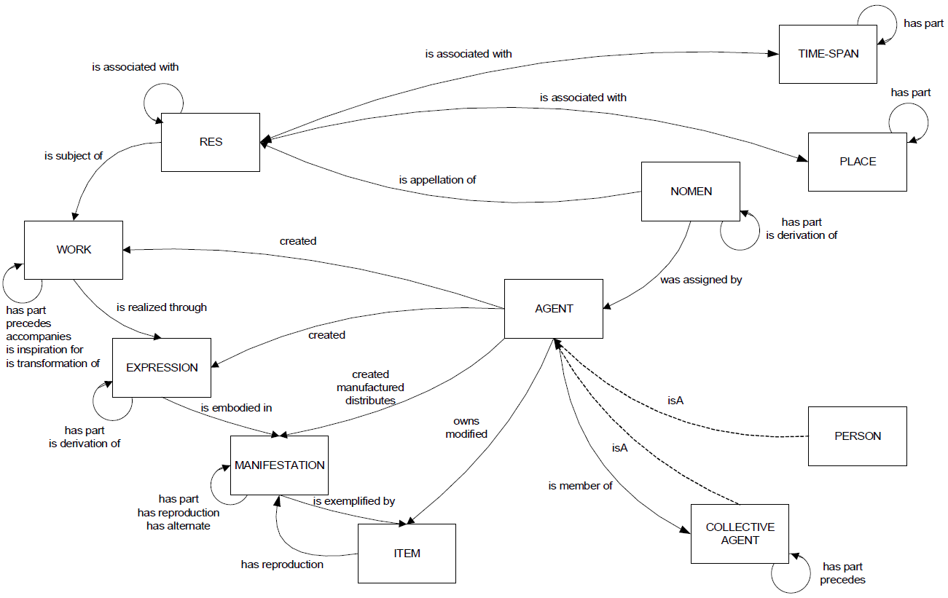

RDA et pas AACR3, RDA veut devenir la norme en s’adaptant à FRBR.

Bibframe. Nouveau modèle d’encodage de la bibliothèque du Congrés. Ils ont voulu créer un format de catalogage plus simple que FRBR et plus riche que MARC mais du coup soit il est ne contient pas assez de choses soit il est trop simpliste. Les catalogueurs ont besoin d’outils simple pas d’un format simple.
Bibframe n’a été construit que comme un élément de technique et est devenu un bon format d’échange parce qu’il est très simple.

ONIX pour les éditeurs. Récupérer les fichiers ONIX des éditeurs à la BNF pour refaire automatiquement les notices de catalogage.
Dublin Core : banlieu de Columbus où ça a été créé. Les éléments de DC sont très simples et sont réutilisables dans de grands nombres de situations.

En France, volonté de créer un RDA pour coller au modèle français et aux spécificités du pays et finalement, RDA est en train de s’adapter à RDA-FR pour être plus accurate.

On distingue complètement la production bibliographique de l’export de donnée (data.bnf).

